Отчёт по лабораторной работе №11
Управление загрузкой системы
Анастасия Мазуркевич
Содержание

1 Цель работы
Получить навыки работы с загрузчиком системы GRUB2.

2 Ход выполнения

2.1 Модификация параметров GRUB2
После получения прав администратора открыт файл конфигурации /etc/default/grub с помощью текстового редактора.
В нём был установлен параметр отображения меню загрузки в течение 10 секунд — GRUB_TIMEOUT=10.
Также проверены и при необходимости скорректированы дополнительные настройки загрузчика, включая параметры GRUB_DISABLE_SUBMENU, GRUB_TERMINAL_OUTPUT и GRUB_CMDLINE_LINUX.
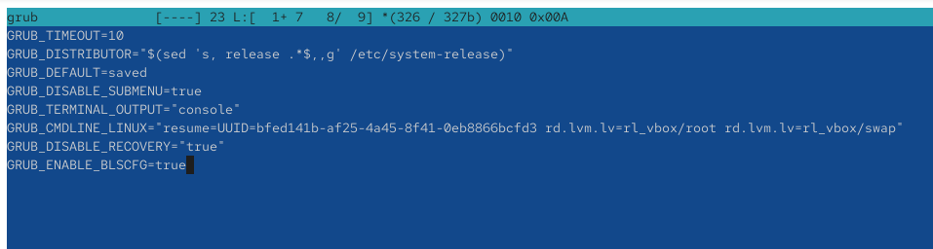
Рис. 1: Редактирование файла /etc/default/grub
После сохранения изменений была выполнена генерация нового конфигурационного файла GRUB с применением команды обновления.
В процессе генерации система добавила пункт меню для UEFI Firmware Settings, что подтвердило корректное обновление настроек.
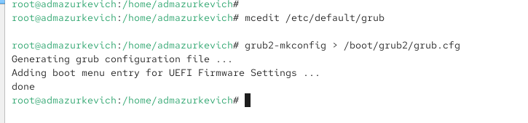
Рис. 2: Генерация нового конфигурационного файла GRUB2
После перезагрузки на экране появилось меню GRUB с выбором версий ядра, что подтвердило успешное применение параметров и отображение меню загрузки.
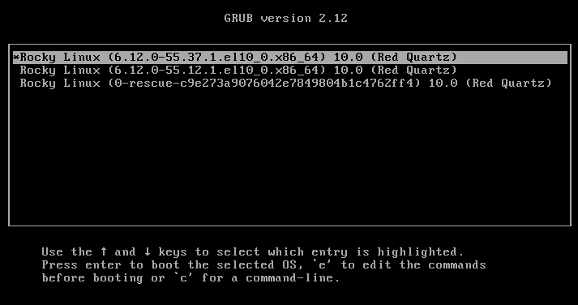
Рис. 3: Отображение меню загрузчика GRUB2

2.2 Режим восстановления (rescue.target)
Для входа в режим восстановления в меню GRUB была выбрана активная запись ядра, после чего открыт режим редактирования параметров загрузки.
В конце строки, начинающейся с linux, был добавлен параметр systemd.unit=rescue.target.
После продолжения загрузки система перешла в однопользовательский режим.
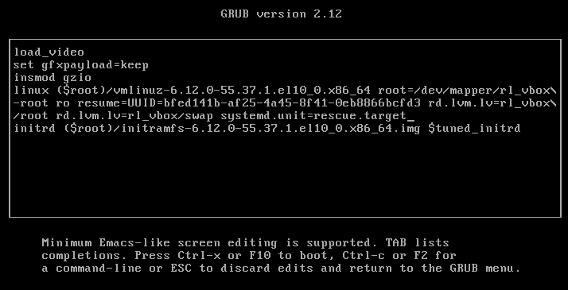
Рис. 4: Редактирование параметров ядра для входа в rescue mode
После загрузки был выполнен просмотр активных модулей и служб с помощью утилиты systemd.
Отображён список базовых сервисов, необходимых для функционирования минимальной среды восстановления, а также переменные окружения.
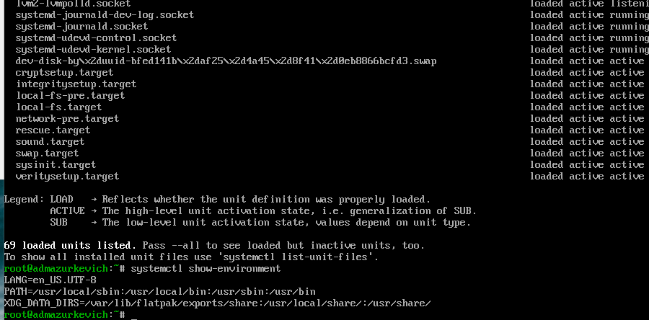
Рис. 5: Работа системы в режиме восстановления

2.3 Аварийный режим (emergency.target)
Для проверки работы аварийного режима в параметрах загрузки ядра был указан параметр systemd.unit=emergency.target.
После подтверждения изменений система загрузилась в аварийный режим с минимальным набором активных модулей.
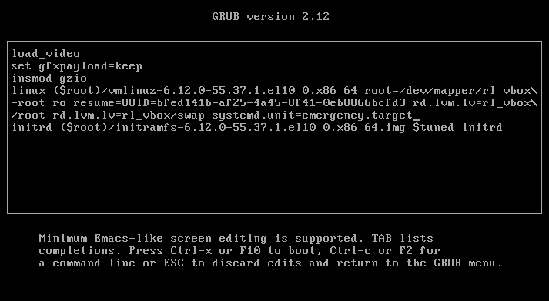
Рис. 6: Настройка параметра emergency.target
В данном режиме были загружены только критически важные службы, включая модули инициализации, файловой системы и журналирования.
Это подтвердило успешное переключение системы в аварийный режим.
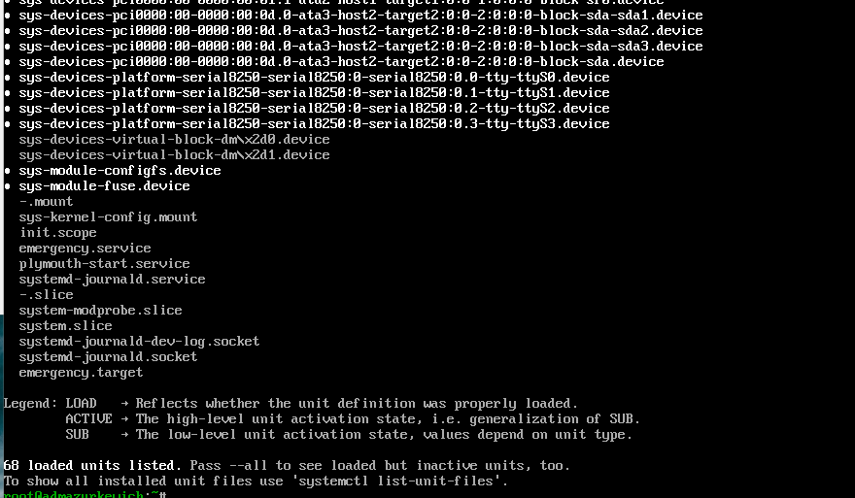
Рис. 7: Минимальный набор загруженных модулей в emergency mode

2.4 Сброс пароля root
Для восстановления доступа администратора при загрузке системы в меню GRUB выбран пункт текущего ядра и активирован режим редактирования.
В конец строки параметров ядра был добавлен параметр rd.break, обеспечивающий остановку загрузки на этапе инициализации initramfs.
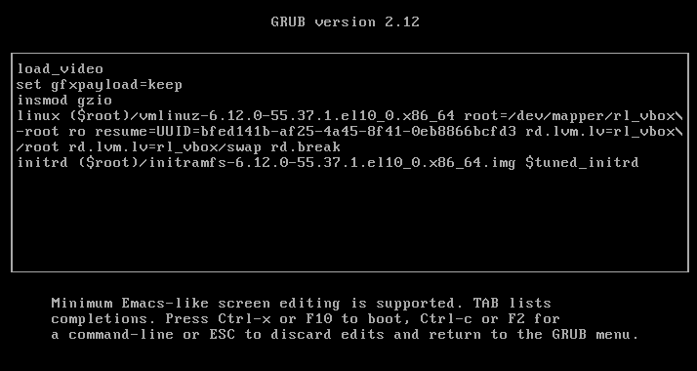
Рис. 8: Добавление параметра rd.break
После перехода в среду initramfs произведена попытка повторного монтирования корневого раздела с правами записи и входа в системную среду.
При этом утилиты chroot и passwd оказались недоступны, что подтвердило ограниченный функционал минимальной среды.
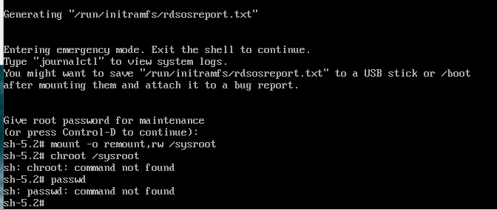
Рис. 9: Попытка сброса пароля root в initramfs

2.5 Альтернативный способ сброса пароля root через GRUB
В дополнение к предыдущей попытке сброса пароля с использованием rd.break, был применён другой способ — непосредственное изменение параметров загрузки ядра для получения оболочки без загрузки полноценной системы.
Порядок действий:
- На экране меню GRUB выбран пункт текущего ядра и нажата клавиша e для редактирования записи.
- В строке, начинающейся с linux, параметр ro был изменён на rw, а в конец строки добавлена команда init=/bin/bash.
- После применения параметров с помощью Ctrl+X система загрузилась напрямую в оболочку bash.
На экране ниже показан момент редактирования конфигурации загрузки:
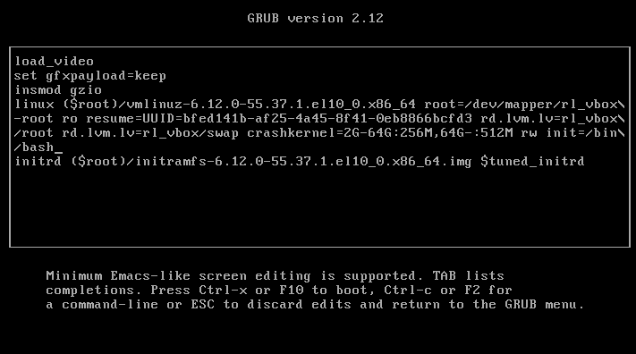
Рис. 10: Изменение параметров загрузки ядра через GRUB
После загрузки в оболочку были выполнены операции, обеспечившие создание маркёра для пересборки контекстов SELinux и смену пароля root: создание файла .autorelabel и вызов утилиты passwd. В результате пароль был успешно изменён.
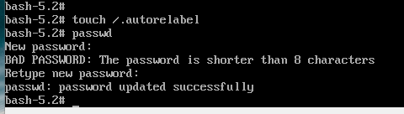
Рис. 11: Успешное выполнение команды passwd и переустановка SELinux контекстов
Итог: в отличие от варианта с rd.break, где сброс пароля не получился из-за ограничений минимальной среды, данный метод позволил успешно изменить пароль root и восстановить доступ к системе.

3 Контрольные вопросы
1. Какой файл конфигурации следует изменить для применения общих изменений в GRUB2?
Необходимо изменить файл /etc/default/grub, в котором задаются основные параметры загрузчика, такие как тайм-аут, параметры командной строки ядра и настройки отображения меню.
2. Как называется конфигурационный файл GRUB2, в котором вы применяете изменения для GRUB2?
Основной конфигурационный файл загрузчика находится по пути /boot/grub2/grub.cfg.
Именно в нём хранятся все настройки, генерируемые на основе данных из /etc/default/grub и каталогов /etc/grub.d/.
3. После внесения изменений в конфигурацию GRUB2, какую команду вы должны выполнить, чтобы изменения сохранились и воспринялись при загрузке системы?
Для применения изменений необходимо выполнить команду
grub2-mkconfig -o /boot/grub2/grub.cfg,
которая пересоздаёт файл конфигурации загрузчика с учётом новых параметров.

4 Заключение
В ходе лабораторной работы были изучены методы настройки загрузчика GRUB2 в операционной системе Linux.
Были освоены приёмы редактирования конфигурационного файла /etc/default/grub, обновления параметров загрузки, а также способы входа в режимы rescue и emergency для устранения неполадок.
Дополнительно рассмотрена процедура сброса пароля суперпользователя с использованием параметра rd.break.
Полученные навыки позволяют администратору эффективно управлять процессом загрузки системы и выполнять восстановление работоспособности при критических ошибках.

